Бюджет для граждан
к решению « Об утверждении отчета об исполнении бюджета Ивановского муниципального образования за 2017 год»

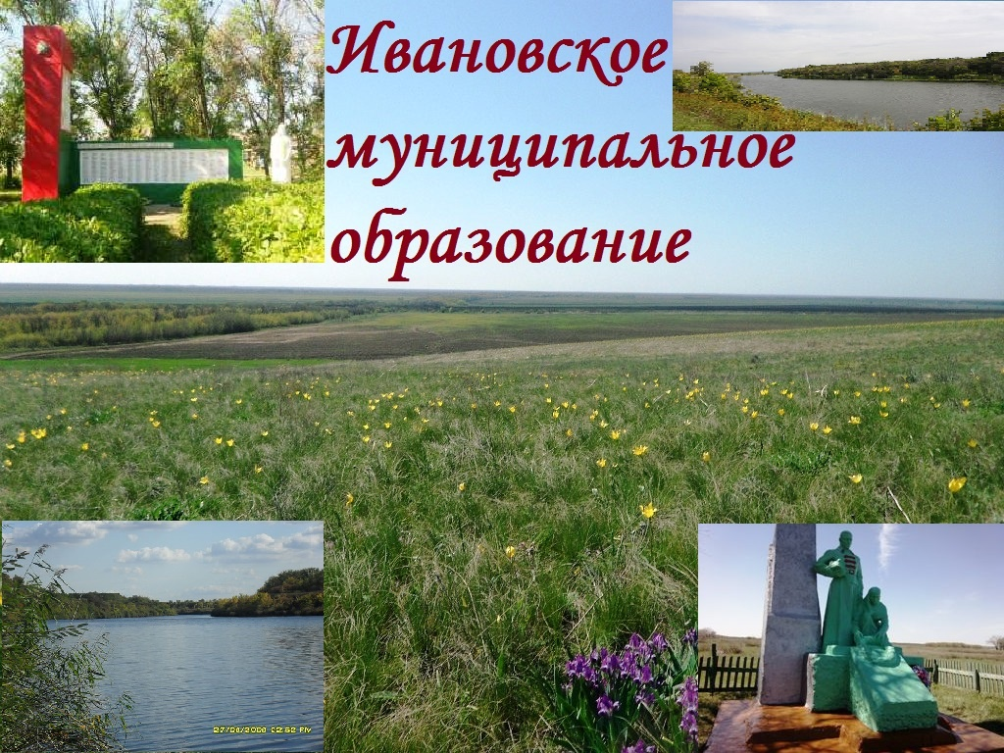

Уважаемые жители Ивановского муниципального образования.
Одной из главных задач бюджетной политики является обеспечение прозрачности и открытости бюджетного процесса. Для привлечения большого количества граждан к участию в обсуждении вопросов формирования бюджета района и его исполнения разработан «Бюджет для граждан».«Бюджет для граждан» предназначен прежде всего для жителей, не обладающих специальными знаниями в сфере бюджетного законодательства. Информация «Бюджет для граждан» в доступной форме знакомит граждан с основными характеристиками бюджета Ивановского муниципального образования.
Бюджетный процесс - ежегодное формирование и исполнение бюджета
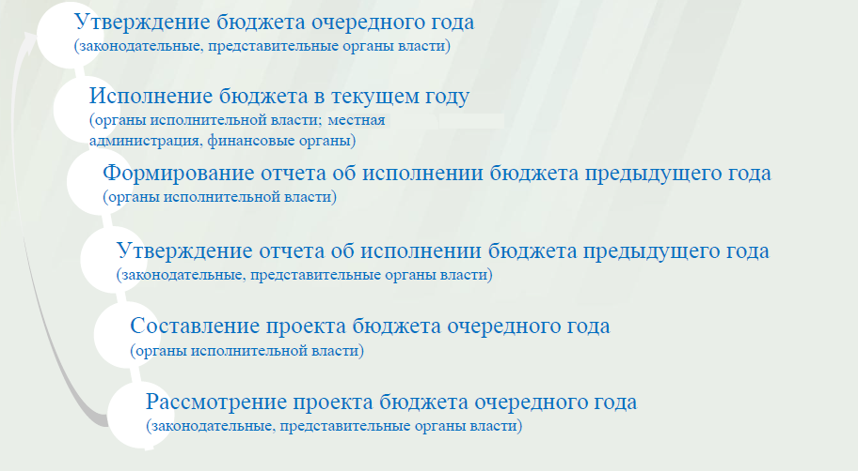
Что такое бюджет?
Бюджет – это план доходов и расходов на определенный период.
Исполнение бюджета Ивановского муниципального образования за 2017 год
тыс. руб.
Показатели | План  2017 года | Факт  2017 года
Доходы, в том числе | 1536,3 | 1605,6
Налоговые, неналоговые доходы | 1427,0 | 1496,3
Безвозмездные поступления | 109,3 | 109,3
Расходы, в том числе | 1892,1 | 1815,3
Общегосударственные вопросы | 1690,6 | 1622,8
ЖКХ | 130,8 | 121,8
Национальная оборона | 67,7 | 67,7
Другие расходы | 3,0 | 3,0
Баланс (доходы-расходы)  (-)Дефицит или профицит(+) | -355,8 | -209,7

Зачем нужны бюджеты?
Для выполнения своих задач муниципальному образованию необходим бюджет, который формируется за счет сбора налогов и безвозмездных поступлений направляемых на финансирование бюджетных расходов.
Основные характеристики бюджета
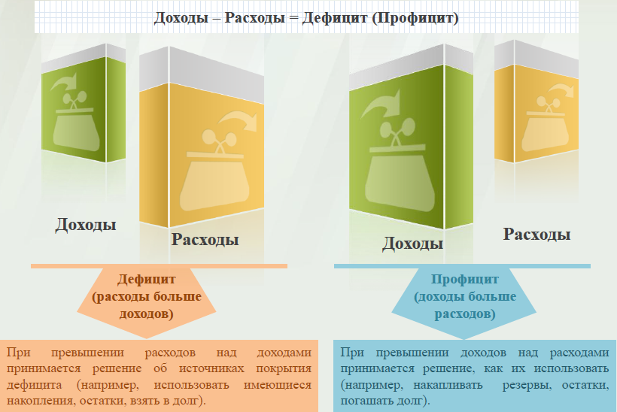
Дефицит и профицит
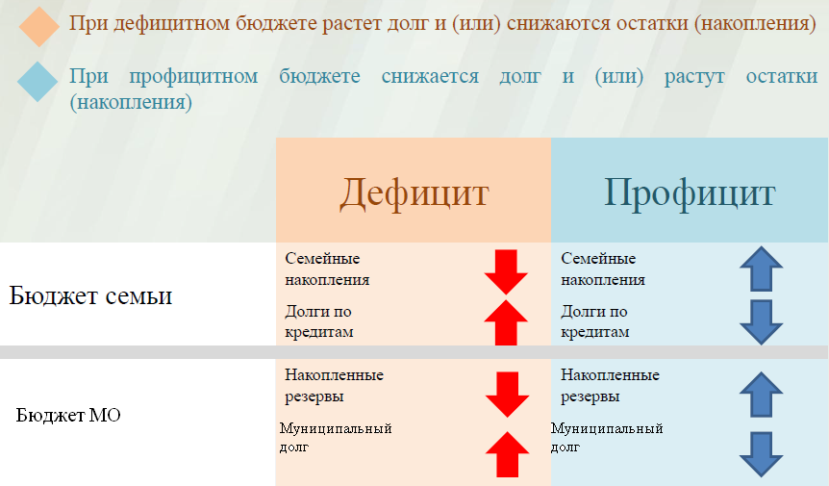

Доходы бюджета
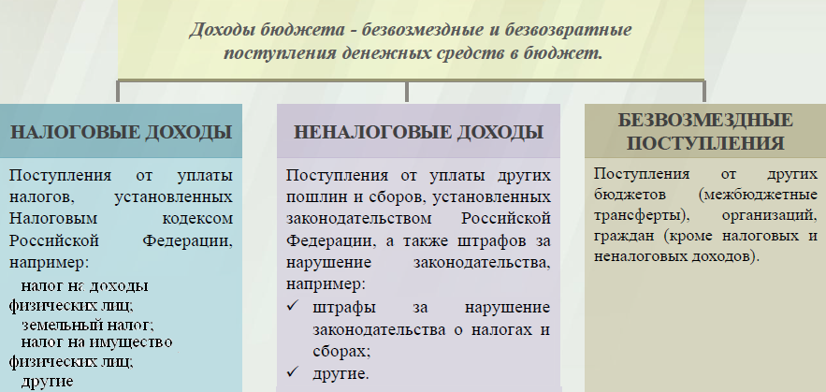

Межбюджетные трансферты - основной вид безвозмездных перечислений

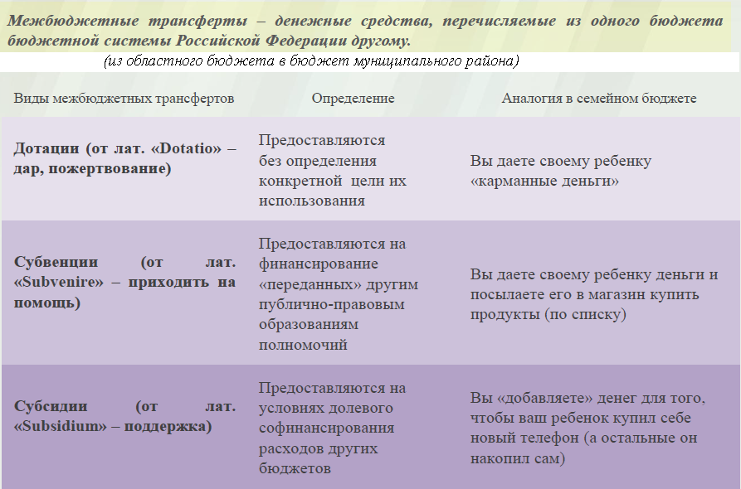

Федеральные, региональные и местные налоги.
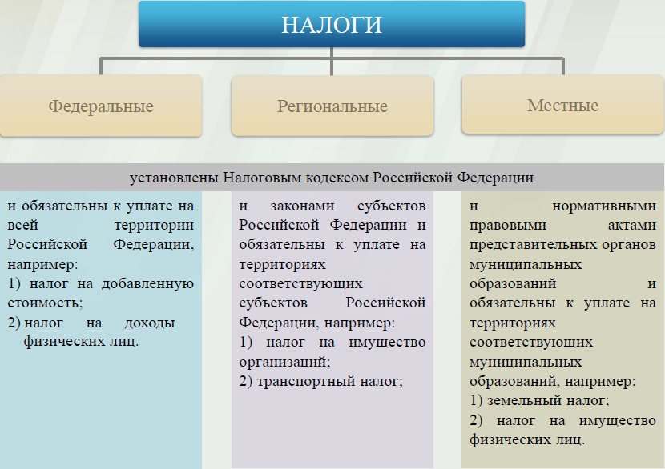

Налоги, зачисляемые в бюджет муниципального образования

Налог на доходы физических лиц | Налог на имущество физических лиц | Земельный налог
3 % 100 % 100 %

Местный бюджет

Структура доходов бюджета Ивановского муниципального образования
тыс. руб.
Наименование доходов | План  2017 года | Факт  2017 года
Налоговые доходы всего: | 1392,1 | 1461,4
в том числе
налог на доходы физических лиц | 41,8 | 41,8
налог на имущество физических лиц | 167,2 | 167,2
земельный налог | 1183,1 | 1252,4
Неналоговые доходы всего: | 34,9 | 34,9
в том числе
аренда имущества | 7,2 | 7,2
доходы, поступающие в порядке возмещения расходов, понесенных от эксплуатации имущества | 27,7 | 27,7
Безвозмездные поступления всего: | 109,3 | 109,3
в том числе
дотации бюджетам субъектов Российской Федерации и муниципальных образований | 41,6 | 41,6
субвенции бюджетам субъектов Российской Федерации и муниципальных образований. | 67,7 | 67,7
Итого доходов: | 1536,3 | 1605,6

Доходы в 2017 году составили – 1605,6 тыс. руб.

Доходы бюджета Ивановского муниципального образования
в расчете на 1 жителя
( численность населения Ивановского муниципального образования
на 01.01.17г. 879 человек)
Наименование доходов | 2017 год отчет (руб.)
Доходы всего, в том числе : | 1827,0
налоговые и неналоговые доходы | 1702,0
безвозмездные поступления | 125,0

Основными бюджетообразующими доходами бюджета муниципального образования являются земельный налог , налог на имущество физических лиц и налог на доходы физических лиц.

РАСХОДЫ.
Расходы бюджета – выплачиваемые из бюджета денежные средства.

В каких единицах измеряются параметры бюджетов
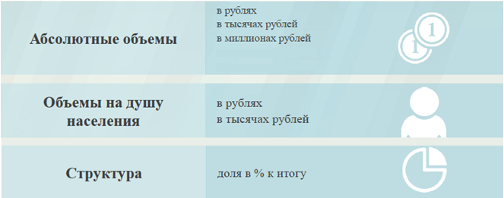
Расходы по основным функциям бюджета муниципального образования.
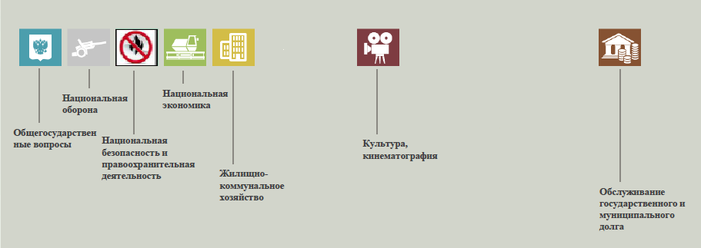
Структура расходов бюджета Ивановского муниципального образования по разделам за 2017 год. %
Раздел | Наименование | План  2017 года | Факт 2017года
01 | Общегосударственные вопросы | 89,3 | 89,4
02 | Национальная оборона | 3,6 | 3,7
05 | Жилищно-коммунальное хозяйство | 6,9 | 6,7
08 | Культура, кинематография | 0,2 | 0,2
 | Всего | 100 | 100

Структура расходов.
Расходы бюджета Ивановского муниципального образования по основным разделам на душу населения
руб.
Раздел | Показатель | План 2017года | Факт 2017года
05 | Жилищно-коммунальное хозяйство | 148,83 | 138,59
08 | Культура, кинематография | 3,41 | 3,41
01 | Содержание работников органов местного самоуправления | 1923,25 | 1846,18
 | Итого расходы местного бюджета | 2152,51 | 2065,21
,

руб.
тыс. руб.
Расходы |  | План 2017 года | Факт 2017 года
Общегосударственные  вопросы |  | 1690,6 | 1622,8
Национальная оборона |  | 67,7 | 67,7
Жилищно-коммунальное хозяйство |  | 130,8 | 121,8
Культура, кинематография |  | 3,0 | 3,0
ИТОГО расходов: |  | 1892,1 | 1815,3

Диаграмма (Доля протяженности автомобильных дорог общего пользования местного значения, не отвечающих нормативным требованиям, в общей протяженности автомобильных дорог общего пользования местного значения в целом по муниципальному образованию.)

Диаграмма (Доля населения, проживающего в населенных пунктах, не имеющих регулярного автобусного и (или) железнодорожного сообщения с муниципальным районом, в общей численности населения муниципального образования)

